Ενότητα: Ζωντανοί Οργανισμοί – Ζώα Τάξη: Δ΄
Προσαρμογή
Τα ζώα για να επιβιώσουν πρέπει:
- να εξασφαλίζουν την τροφή τουςκαι να έχουν καταφύγιο
- να αμύνονται για να προστατεύονται από τους εχθρούς τους
- να αντιμετωπίζουν τις καιρικές συνθήκες (π.χ. το κρύο ή τη ζέστη)

Το κάθε ζώο έχει συγκεκριμένα χαρακτηριστικά στο σώμα του ή συγκεκριμένες συμπεριφορές και λειτουργίες, για να επιβιώνει στο περιβάλλον του. Αυτά ονομάζονται προσαρμοστικά χαρακτηριστικά.

Παραδείγματα
Η αρκούδα έχει χοντρή γούνα, για να επιβιώνει στο κρύο περιβάλλον.
Το φλαμίνγκο μεταναστεύει σε άλλες χώρες, για να βρίσκει τροφή τον χειμώνα.
Ο σκαντζόχοιρος έχει αγκάθια, για να αμύνεται και να αντιμετωπίζει τους εχθρούς του.

Άλλα χαρακτηριστικά ή λειτουργίες: καμουφλάζ, μιμητισμός, αλλαγή χρώματος, εξειδικευμένο ράμφος ή δόντια, χειμερία νάρκη κτλ.

Ερωτήσεις:
1. Στο πιο κάτω βίντεο παρουσιάζονταιτα προσαρμοστικά χαρακτηριστικά τριών ζώων.

https://www.youtube.com/watch?v=fRX2JtKFUzk
(Tovideo προσφέρεται και με ελληνικούς υποτίτλους, αν κατά την αναπαραγωγή ακολουθήσετε τα ακόλουθα βήματα: Ρυθμίσεις→Υπότιτλοι→ Αυτόματη μετάφραση →Ελληνικά).

Αφού το παρακολουθήσετε,γράψτε δύο μηχανισμούς για κάθε ζώο.
Καμήλα | 1. ………………………………………………………………………………………  2. ………………………………………………………………………………………
Καμηλοπάρδαλη | 1. ………………………………………………………………………………………  2. ………………………………………………………………………………………
Πιγκουίνος | 1. ………………………………………………………………………………………  2. ………………………………………………………………………………………

2. Να γράψετε ένα προσαρμοστικό μηχανισμό για κάθε ζώο.
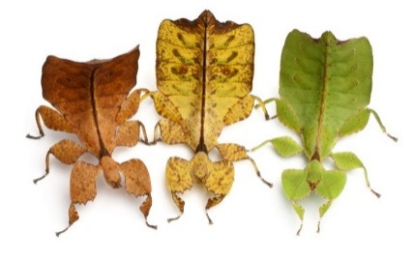 | 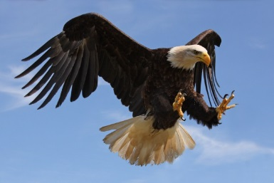 | 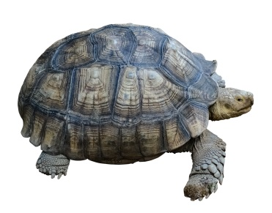
………………………………….  …………………………………. | ………………………………….  …………………………………. | ………………………………….  ………………………………….

3. Γιατί τα ζώα της ερήμου είναι περισσότερο δραστήρια κατά τη διάρκεια της νύχτας;
Α. Υπάρχει περισσότερη ξηρασία τη νύχτα.
Β. Υπάρχει περισσότερη δροσιά τη νύχτα.
Γ. Υπάρχει λιγότερος κίνδυνος τη νύχτα.
Δ. Υπάρχει λιγότερος άνεμος τη νύχτα.

4. Σχεδιάστε ένα ζώο που μπορεί να επιβιώσει στον βυθό της θάλασσας. Σημειώστε δύο μηχανισμούς προσαρμογής που πρέπει να έχει.

…………………………………………………………………………………………………………………..
…………………………………………………………………………………………………………………..

